Домашнее задание для 3 ОРЗП, от 23.09.19. Группа Б
- Интервалы. Повторять таблицу и технику построения интервалов (См. прошлое дз).
Построить все интервалы от ноты До первой октавы. Играть на инструменте, вслушиваться в характерное звучание каждого интервала, петь голосом. Запоминать звучание!!!
- Басовый ключ. Малая октава
Повторите расположение малой октавы на клавиатуре (слева от первой октавы). Играйте её границы.
Басовый ключ (ключ ФА), пишется от четвёртой линеечки нотного стана, где находится нота Фа малой октавы.
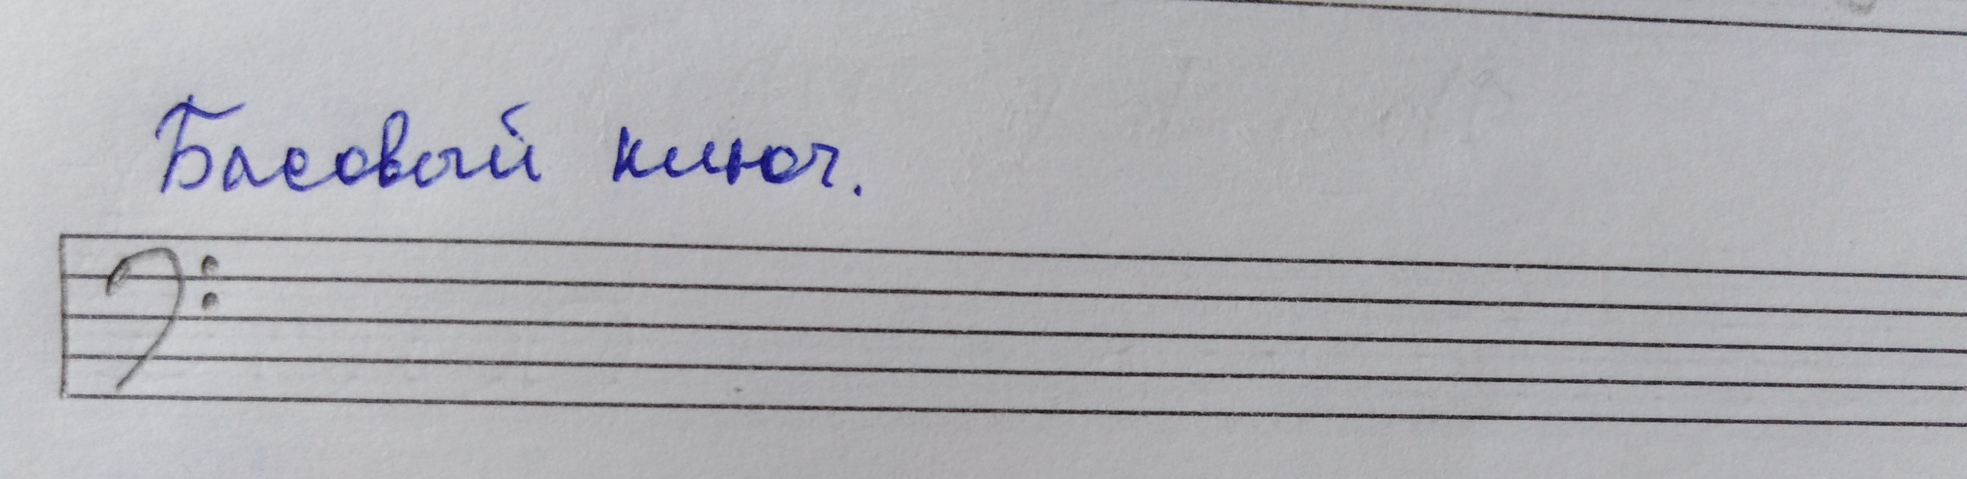
Пропишите его одну строчку.
Напишите ноты малой октавы и запомните их расположение на нотном стане.
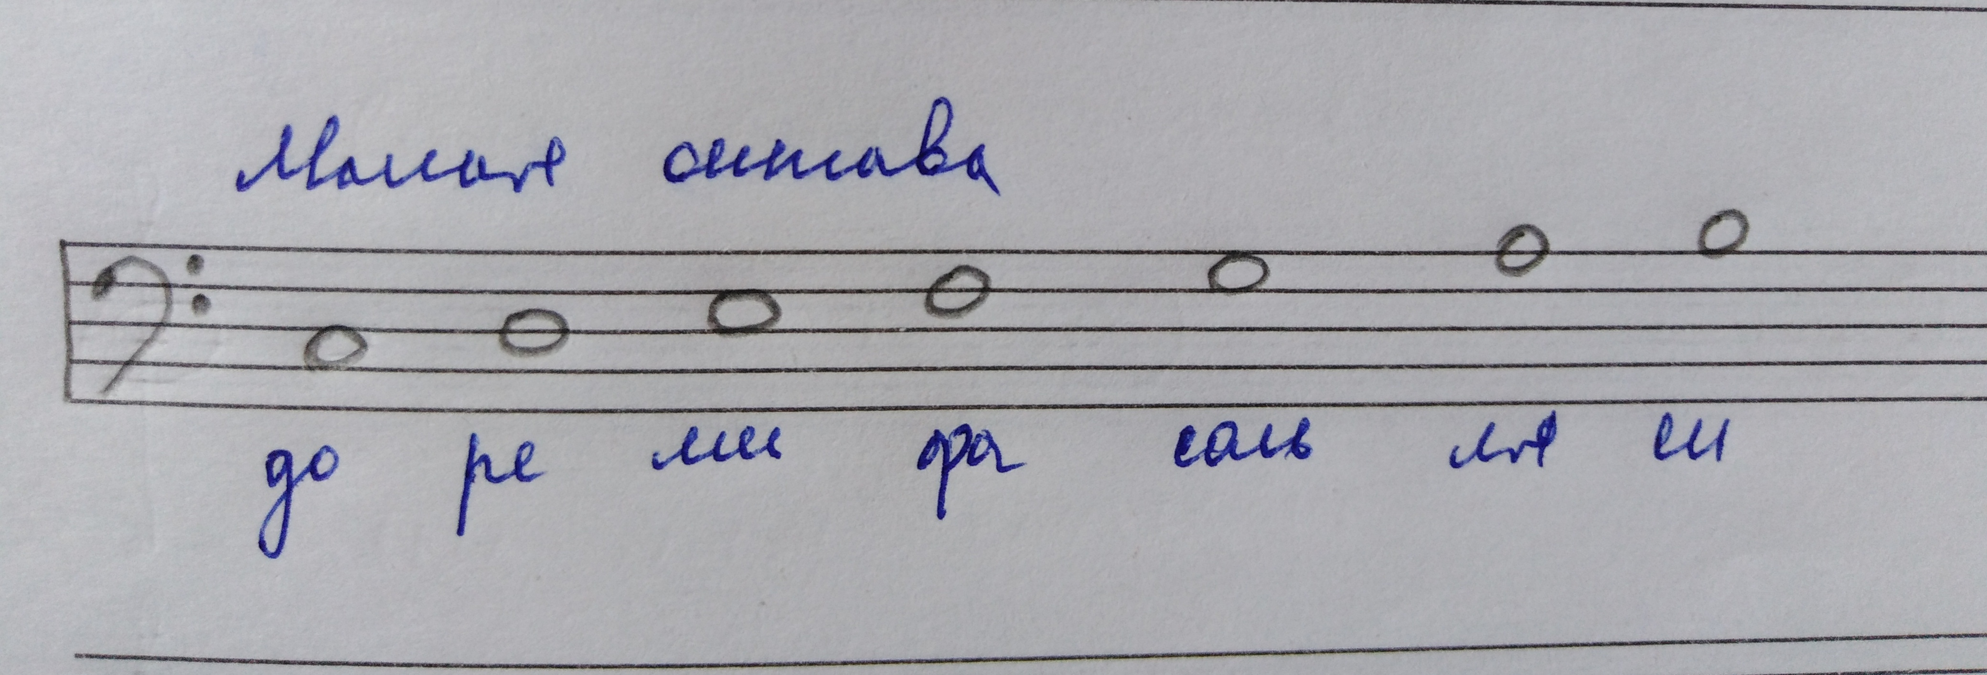
Прописывать ноты не обязательно. Но для лучшего запоминания делайте следующее упражнение.
Упражнение: играете на инструменте написанные ноты малой октавы по порядку и вслух проговариваете их местоположение на нотном стане.
На следующем уроке напишем нотный диктант по малой октаве с длительностями.
- Лад. Мажор/минор.
Повторяем пройденные тональности и виды мажора, минора.
Мажор:
Натуральный мажор — все диатонические ступени и вверх и вниз.
Минор:
Натуральный минор — все диатонические ступени и вверх и вниз.
Гармонический минор — при движении вверх и вниз повышается на полутон VII ступень (VII# или VIIг).
Мелодический минор — при движении вверх повышаются VI# и VII# ступени, а при движении вниз звучит как натуральный минор.
В тетради построить гаммы натурального мажора и три вида минора (натур., гармон., мелод.) в тональностях: До мажор, ля минор.
- Сборник «Сольфеджио» Баева, Зебряк. Номер 219.
- Повторите весь разбор произведения (см. прошлое дз);
- Произносить ноты в ритме (сольмизация) с хлопками;
- Затем то же самое с дирижированием в размере 2/4;
- После всего этого пробуйте играть нотный текст на инструменте и пойте, подстраиваясь голосом под звучание ф-но.

